

SPOZNAJMO SE IN NAČRTUJMO SKUPAJ:

regionalno srečanje Dnevov evropske kulturne dediščine
v Ljubljani

Zakaj?
Izvedeli boste vse, kar morate vedeti o Dnevih evropske kulturne dediščine.
Spoznali boste letošnjo temo in druge organizatorje/sodelujoče.
Izmenjali boste izkušnje, ideje in dobre prakse.

Kje in kdaj?
23. april, od 12. do 14. ure – Ljubljana: Slovenski etnografski muzej, upravna stavba, Metelkova 2

Kako?
Prijavite se s spletnim obrazcem: http://www.zvkds.si/sl/zvkds/dekd/2013/prijava-na-regionalno-srecanje/
ali pokličite na telefon: 01 400 79 72 ali 051 273 305.

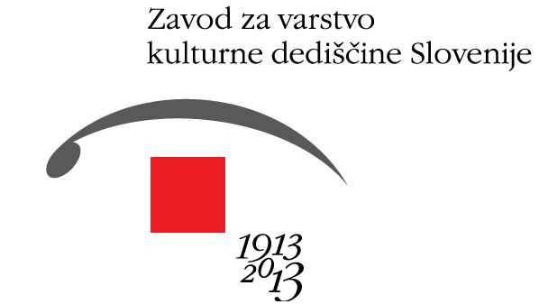 Srečanje je omogočil: Slovenski etnografski muzej.

